Tarte valbonnaise - Christophe Michalak
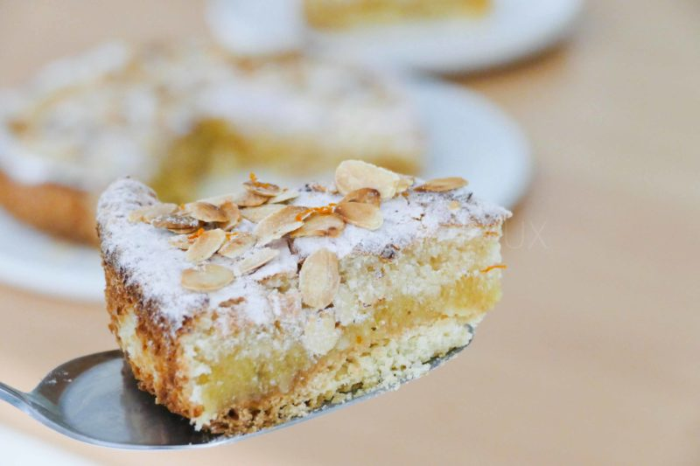
Ingrédients (pour un moule de 24 cm de diamètre):
Shortbread: 130 g de farine, 130 g de beurre, 40 g de sucre glace, 25 g de maïzena, 1 zeste de citron, une pincée de sel, vanille
Pâte d'amande: 150 g de poudre d'amande, 75 g de sucre glace, 4 + 3 cuil. à s. de marmelade d'orange, 1 cuil. à s. d'eau de fleur d'oranger, 1 pincée de sel
Dacquoise: 150 g de blancs d'oeuf (5), 125 g de poudre d'amande, 125 de sucre glace, 25 g de sucre
Sucre glace et amandes effilées grillées
Préparation:
Shortbread:
Mettre la farine, la Maïzena, le sel et le sucre glace dans le bol du robot. Ajouter le zeste de citron, la vanille et le beurre coupé en morceaux. Travailler la pâte rapidement, puis rassembler en boule.
Etaler avec un rouleau sur une épaisseur de 5 mm et cercler dans un cercle à pâtisserie de 24 cm de diamètre. Enfourner 12 minutes à 180 °C.
Pâte d'amande:
Mixer tous les ingrédients ensemble. Mettre dans une poche à douille et recouvrir sur le shortbread cuit. J'ai ajouté une fine pellicule de marmelade d'orange (3 cuil. à s.) dessus (non prévu dans la recette d'origine).
Dacquoise:
Mélanger la poudre d'amande et le sucre glace. Monter les blancs en neige et serrer avec le sucre. Ajouter délicatement le mélange amande/sucre et répartir uniformément sur la tarte.
Enfourner 15 minutes à 220 °C.
Saupoudrer de sucre glace et d'amandes effilées grillées.
www.assiettesgourmandes.fr

